

**Faite par: Chaimaa Qchiine**

**Compte Rendu**

**TP1 Unix**

**Le: 19/11/2024**

**Exercice 1 :**

• **ls :** Listé les fichiers dans le répertoire courant.

• **cd :** Changer de répertoire de travail.

• **which :** Connaitre la localisation d’une commande.

• **pwd :** Afficher le chemin complet du répertoire courant.

• **pushd & popd :** Gérer les piles de répertoire.

• **mkdir :** Créer des répertoires.

• **rmdir :** Supprimer des répertoires vides.

• **rmdir -p :** Supprimer un répertoire vide ainsi que tous les répertoires

parents vides.

• **touch :** Créer des fichiers vides.

• **rm :** Supprimer des fichiers.

• **rm -r :** Supprimer des répertoires et leur contenu de manière

récursive.

• **cp :** Copier un ou plusieurs fichiers vers un autre fichier ou

répertoire.

• **mv :** Déplacer des fichiers et des répertoires à un autre

emplacement.

• **nano :** Editer des fichiers sans quitter le terminal.

**Exercice 2 :**

1. /home/prof/prof1 // le / signifie un repertoire et sans / signifie un fichier

2. /etc

3. /home/prof

4. /acces.dat ou acces.dat

5. ../../var/log/acces.dat

6. ../../../var/log/acces.dat

* Le repertoire personnelle: ~ equivalent a : /home/ user1/

**Exercice 3 :**

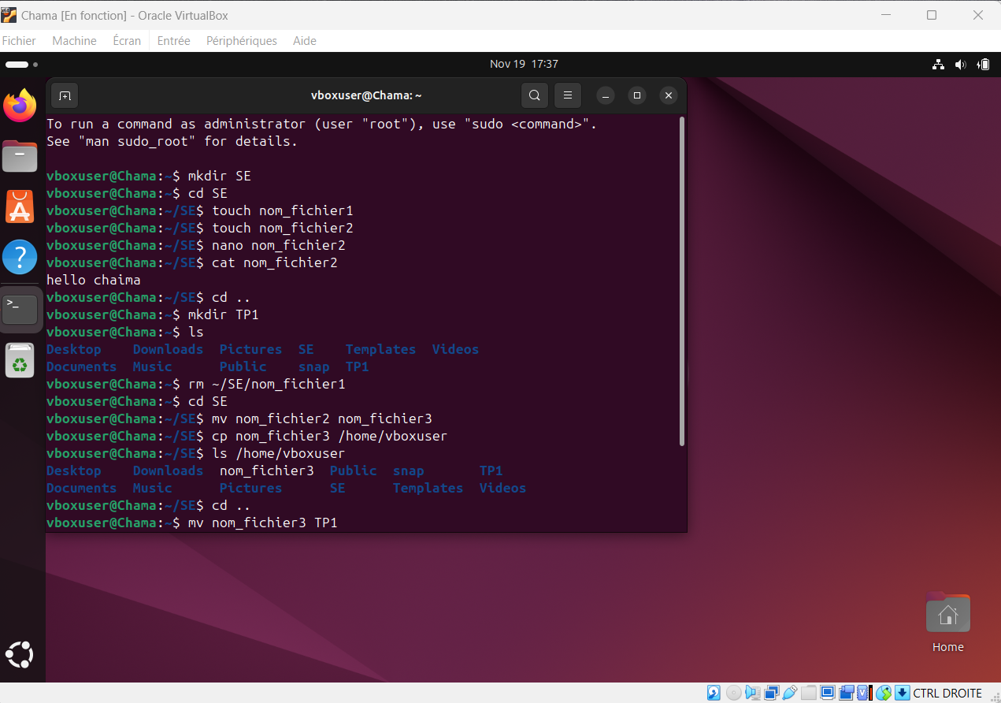

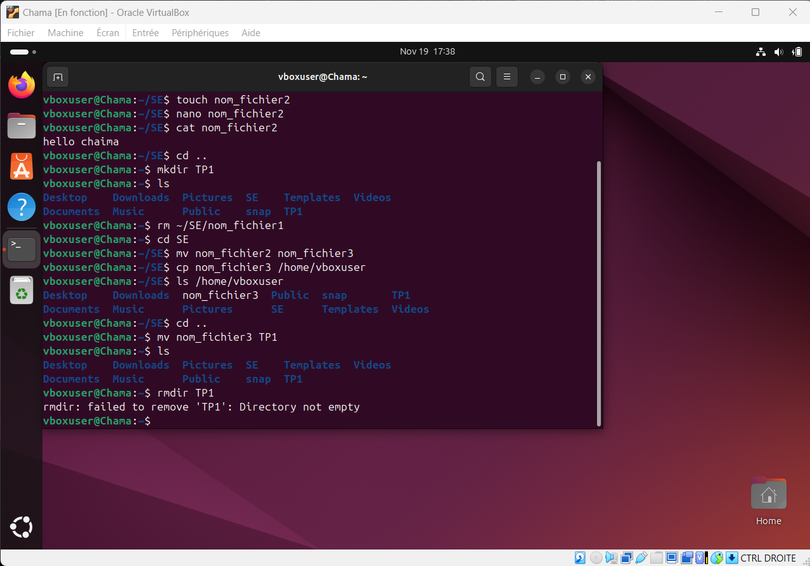

**Exercice 4 :**

